Nota Nro. {{Nro_nota}}/{{anio}}
Mendoza, {{fecha_informe}}
OBJETO: E/ INFORME
S/ BAJA Y BLOQUEO

AL SR. SUBSECRETARIO
{{destinatario_nombre}}
SUBSECRETARIA DE TECNOLOGIA APLICADA A LA SEGURIDAD.
MINISTERIO DE SEGURIDAD Y JUSTICIA.
S_________________________//____________________________D:

En el marco de la presente investigación, vinculada al incumplimiento de la normativa penitenciaria vigente en cuanto a la tenencia y uso indebido de dispositivos de telefonía celular por parte de personas privadas de la libertad, y considerando el impacto directo que esta conducta tiene en la comisión de delitos complejos particularmente estafas virtuales denunciadas en distintas jurisdicciones, así como la realización de amenazas extorsivas y diligenciamiento de actividades delictivas, es que se llevaron a cabo tareas técnicas por parte de este Departamento de Tecnologías Especiales y Despliegue Táctico.

I.- DESIGNACIÓN DE PERSONAL.
Para la confección del presente informe quien suscribe, Sub-Comisario P.P. Diego HERRERA.
Para el análisis y confección del presente informe, se designó al siguiente personal: {{ personal_informe_texto }}.

Para el escaneo de espectro de radio frecuencia (RF), intervino el personal designado en el presente informe.

II.- HERRAMIENTAS.
SISTEMA DE GESTION DE BASE DE DATOS POSTGRESQL: aplicación utilizada para la gestión y análisis de datos tabulares, que permite realizar operaciones de filtrado, ordenamiento, validación y procesamiento masivo de información con fines analíticos.

SISTEMA DE ESCANEO, DETECCION Y LOCALIZACION GUARDIAN DE SEPTIER: sistema de localización celular desarrollado por la Empresa Septier Communication Ltd., utilizado para la detección, identificación y localización de dispositivos móviles dentro de un área de cobertura determinada especifica.

III.- ESPECIFICACIONES DE ANALISIS:
OBJETIVO: detección de teléfonos celulares ubicados en el interior del {{modulos_analizados}} {{nombre_ala}} {{nombre_complejo}}, sito en Ruta Nacional 7 Km. 1069, Cacheuta, Lujan de cuyo.

ESCANEO DE RADIO FRECUENCIA (RF): a fin de optimizar la recepción de dispositivos ubicados en el interior de los objetivos, la captura del entorno radioeléctrico se realizó mediante dos métodos:

1_PERIMETRO EXTERNO: calle ubicada en el cerco perimetral interno de seguridad externa, utilizando la UNIDAD CENTRAL (UC), equipada con antenas direccionales orientadas hacia los sectores mencionados. Este método se utilizó a modo de cotejo con resultados obtenidos de Unidad Secundaria.

2_{{nombre_lugar_escaneo}}: Desde {{nombre_ubicacion_escaneo}}, {{modulos_analizados}}, utilizando el sistema denominado UNIDAD SECUNDARIA (Back Pack BP), equipada con antenas direccionales orientadas hacia los sectores mencionados. Método Principal de Escaneo direccional hacia los módulos y alas de referencia.

IV.- LOCALIZACION GEORREFERENCIADA.
Las detecciones de radiofrecuencia se centraron exclusivamente en {{modulos_analizados}} {{nombre_ala}} {{nombre_complejo}}, Luján de Cuyo, bajo las siguientes coordenadas obtenidas por el sistema de monitoreo Back Pack, antenas direccionales:
- Latitud: {{ubicacion_coordenadas}}
- Longitud: {{ubicacion_coordenadas}}

Radio de Acción: Cobertura específica sobre lugar de alojamiento del sector mencionado.

Imagen de CENTRO DE ALOJAMIENTO {{nombre_centro_alojamiento}}

- Perímetro delimitado correspondiente a {{modulo_analizado}} (Pin de ubicación en rojo), ( Pin de ubicación en amarillo) y {{nombre_lugar_escaneo}} (señalizada con pin de antena)
- Perímetro Externo de Escaneo (Señalizado con línea de color rojo)

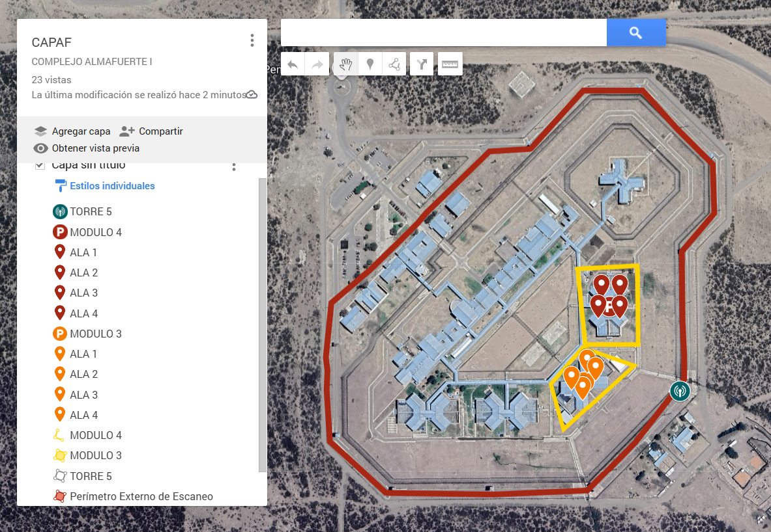
{{links_mymaps}}

V.- PROCEDIMIENTO DE ESCANEO (SISTEMA DE DETECCION)
Se procedió a la captura de Identificadores Internacionales (IMSI e IMEI) activos en las zonas de trabajo ya enunciadas, en una ventana temporal crítica de fechas señaladas en las coordenadas mencionadas en párrafo IV.

REFERENCIA:
IMSI (Identidad Internacional de Suscriptor Móvil) es un número que se asocia a la tarjeta SIM y se utiliza para identificar al abonado en la red móvil, permitiendo autenticar su acceso.
IMEI (Identidad Internacional de Equipo Móvil) es un número único que identifica el dispositivo móvil en sí, y permanece con el teléfono, independientemente de la tarjeta SIM que se utilice.
En resumen, el IMSI identifica al usuario y el IMEI identifica el dispositivo

VI.- PROTOCOLO DE CRUCE DE DATOS (LISTA AUTORIZADA)

A fin de garantizar la legalidad de la medida y evitar la afectación de comunicaciones autorizadas, este Departamento realizará un cotejo automatizado entre los datos capturados, la Base de Datos de Flota Oficial y Dispositivos Autorizados del Personal Policial, Penitenciario y demás tecnologías autorizadas.

OPERATIVO | TOTAL_IDENTIDADES_IMSI | IMSI NETOS | IMEIS_NETOS HARDWARE | PERSONAL_PENITENCIARIA | FLOTA_MOVILIDAD | FLOTA_MOVILIDAD_POLICIAL | MONITOREO_CAMARAS | DISPOSITIVOS_PROVISTOS | DPTO_TECNICA | DISPOSITIVOS_CON_ESCUCHAS | AUTORIZADOS_MUJERES | PROVISTOS_MINISTERIO | OBJETIVOS_EXTERNOS_NETOS
{%tr for arch in lista_archivos %}
{{ arch.nombre }} | {{ arch.brutas }} | {{ arch.imsi_netos }} | {{ arch.imei_netos }} | {{ personal_penitenciaria }} | {{ flota_movilidad }} | {{ flota_movilidad_policial }} | {{ monitoreo_camaras }} | {{ dispositivos_provistos }} | {{ dpto_tecnica }} | {{ dispositivos_con_escuchas }} | {{ autorizados_mujeres }} | {{ provistos_ministerio }} | {{ objetivos_netos }} | {{ objetivos_netos }}
{%tr endfor %}

VII.- DETECCIONES

ARCHIVOS EXPORTADOS DE UNIDAD CENTRAL (GUARDIAN) Y UNIDAD SECUNDARIA (BACK PACK).

La información obtenida fue exportada en formato .CSV, al que se le realiza la generación de un hash criptográfico SHA-256 sobre los archivos resultantes.

Este procedimiento permite garantizar la integridad de los datos y la trazabilidad, constituyendo un mecanismo de verificación ante eventuales alteraciones y asegurando la cadena de custodia digital.

DETECCIONES REALIZADAS CON SISTEMA DE UNIDAD SECUNDARIA (BACK PACK)
Detecciones {{arch.fecha}} – DESDE {{modulo_analizado}}
Archivo: {{arch.nombre}} {{imsi_totales_brutos}}
- Total de IMSI Detectados: {{imsi_totales_netos}}
- Total de IMEI Detectados: {{imei_totales_netos}}
- Coincidencias con Personal (Descartados): {{arch.descartados_personal_autorizado}}
- Identificadores NO AUTORIZADOS: {{objetivos_netos}}

Detecciones {{arch.fecha}}- DESDE {{modulo_analizado}}
Archivo: {{arch.nombre}} {{imsi_totales_brutos}}
- Total de IMSI Detectados: {{imsi_totales_netos}}
- Total de IMEI Detectados: {{imei_totales_netos}}
- Coincidencias con Personal (Descartados): {{arch.descartados_personal_autorizado}}
- Identificadores NO AUTORIZADOS: {{objetivos_netos}}

VIII.- RESULTADO DEL ANALISIS
Tras el proceso de descarte, se identificaron los siguientes abonos que operan de forma clandestina y con alta probabilidad de vinculación a peligrosidad logística:
Nivel de Identidad Única {{objetivos_netos}}: Representa a los sujetos/objetos físicos reales (celulares o SIM). Con respecto a los registros se realiza cotejo a fin de detectar dispositivos reincidentes que fueron captados en más de un operativo.

OPERATIVO | Detecciones Brutas | IMSIS_UNICOS Netos | HARDWARE_IMEI Netos | DESCARTADOS_PERSONAL_AUTORIZADO | IMSI_IMEI_NO_AUTORIZADOS  Sospechosos Netos
{%tr for arch in lista_archivos %}
{{ arch.nombre }} | {{ arch.brutas }} | {{ arch.imsi_netos }} | {{ arch.imei_netos }} | {{ arch.descartados_personal_autorizado }} | {{ arch.sospechosos }} | {{ arch.sospechosos }}
{%tr endfor %}
--- TOTAL CONSOLIDADO PERICIAL --- | {{ total_brutas }} | {{ total_imsi }} | {{ total_imei }} | {{ total_descartados_personal_autorizado }} | {{ total_sospechosos }}

RESULTADO:
IMSI CHIPS DETECTADOS |  |  |  | {{ neto_imsi_total }}
IMEI DETECTADOS---EQUIPOS |  |  |  | {{ neto_imei_total }}
IMSI DETECTADOS –SIN EQUIPOS |  |  |  | {{ neto_sin_imei }}

Como conclusión de la presente tabla, se establece que tras el proceso de depuración y exclusión de identidades previamente informadas, se han identificado {{neto_objetivos_final}} objetivos nuevos. De este total, {{neto_con_imei}} cuentan con hardware vinculado, mientras que {{neto_sin_imei}} corresponden a identidades de abonado (chips) sin registro de terminal físico en este operativo

IX.- CONCLUSION
La presencia de estos identificadores en las coordenadas señaladas, sumado a que no pertenecen a ningún efectivo de la fuerza, confirma el uso de telefonía móvil prohibida por Reglamentación Vigente de Ejecución de la Pena, Ley Nac. 24.660 y Ley Pcial. 8465.
Teniendo en cuenta los métodos de escaneo puntual utilizados para la captura de Radio Frecuencia (RF), sumado a que el establecimiento se encuentra en un lugar despoblado y aislado, además de las pruebas previas de testeos realizada por el personal operativo, se obtiene como Resultado: ALTA CERTEZA Y FIABILIDAD que {{neto_con_imei}} IMEI UNICOS y {{neto_sin_imei }} IMSI, son dispositivos provenientes del interior de dicho establecimiento que no se encuentran autorizados por el servicio penitenciario. Confirmando el uso de telefonía móvil prohibida por Reglamentación Vigente de Ejecución de la Pena, Ley Nac. 24.660 y Ley Provincial 8465.
Se hace constar que, tras el cotejo de identidades móviles contra los registros de Personal Penitenciario, Flota de Movilidad y Dispositivos Provistos por el Ministerio, se han excluido las señales autorizadas. Asimismo, el conteo de {{objetivos_netos}} objetivos netos contempla exclusivamente nuevas detecciones, omitiendo identidades informadas en reportes previos para garantizar la precisión de la inteligencia procesada."

1.- En virtud de lo expuesto este Departamento considera de sumo interés, que se oficie al ENTE de la ENACOM (ENTE NACIONAL DE COMUNICACIONES) o la DAJUDECO (DIRECCION DE ASISTENCIA JUDICIAL EN DELITOS COMPLEJOS Y CRIMEN ORGANIZADO) o EMPRESAS PRESTADORAS TELEFONICAS (MOVISTAR-PERSONAL-CLARO)
Solicitando:
LA BAJA Y BLOQUEO PERMANENTE de los siguientes IMEI E IMSI, que se detallan en el anexo II (PRESTADOR CLARO), III (PRESTADOR MOVISTAR), IV (PRESTADOR PERSONAL).

Es cuanto informo a Ud.

DIEGO A. HERRERA
SUBCOMISARIO P.P.
POLICIA DE MENDOZA
ANEXO II
DISPOSITIVOS PERTENECIENTES A PRESTATARIA CLARO

Del análisis realizado sobre la prestataria CLARO, se han identificado un total de {{claro_netos}} objetivos externos. De este universo, se desprende que {{claro_con_imei}} dispositivos poseen su correspondiente identidad de hardware (IMEI), mientras que {{claro_sin_imei}} operan exclusivamente bajo identidad de abonado.

CHIP_IMSI | PRESTATARIA | IMEI_VINCULADO | MARCA_DISPOSITIVO
{%tr for obj in lista_claro %}
{{ obj.imsi }} | {{ obj.operativo }} | {{ obj.imei_15 }} | {{ obj.marca }}
{%tr endfor %}

ANEXO III

DISPOSITIVOS PERTENECIENTES A PRESTATARIA MOVISTAR

Del análisis realizado sobre la prestataria MOVISTAR, se han identificado un total de {{movistar_netos}} objetivos externos. De este universo, se desprende que {{movistar_con_imei}} dispositivos poseen su correspondiente identidad de hardware (IMEI), mientras que {{movistar_sin_imei}} operan exclusivamente bajo identidad de abonado.

CHIP_IMSI | PRESTATARIA | IMEI_VINCULADO | MARCA_DISPOSITIVO
{%tr for obj in lista_movistar %}
{{ obj.imsi }} | {{ obj.operativo }} | {{ obj.imei_15 }} | {{ obj.marca }}
{%tr endfor %}

ANEXO IV
DISPOSITIVOS PERTENECIENTES A PRESTATARIA PERSONAL

Del análisis realizado sobre la prestataria PERSONAL, se han identificado un total de {{personal_netos}} objetivos externos. De este universo, se desprende que {{personal_con_imei}} dispositivos poseen su correspondiente identidad de hardware (IMEI), mientras que {{personal_sin_imei}} operan exclusivamente bajo identidad de abonado.

CHIP_IMSI | PRESTATARIA | IMEI_VINCULADO | MARCA_DISPOSITIVO
{%tr for obj in lista_personal %}
{{ obj.imsi }} | {{ obj.operativo }} | {{ obj.imei_15 }} | {{ obj.marca }}
{%tr endfor %}

